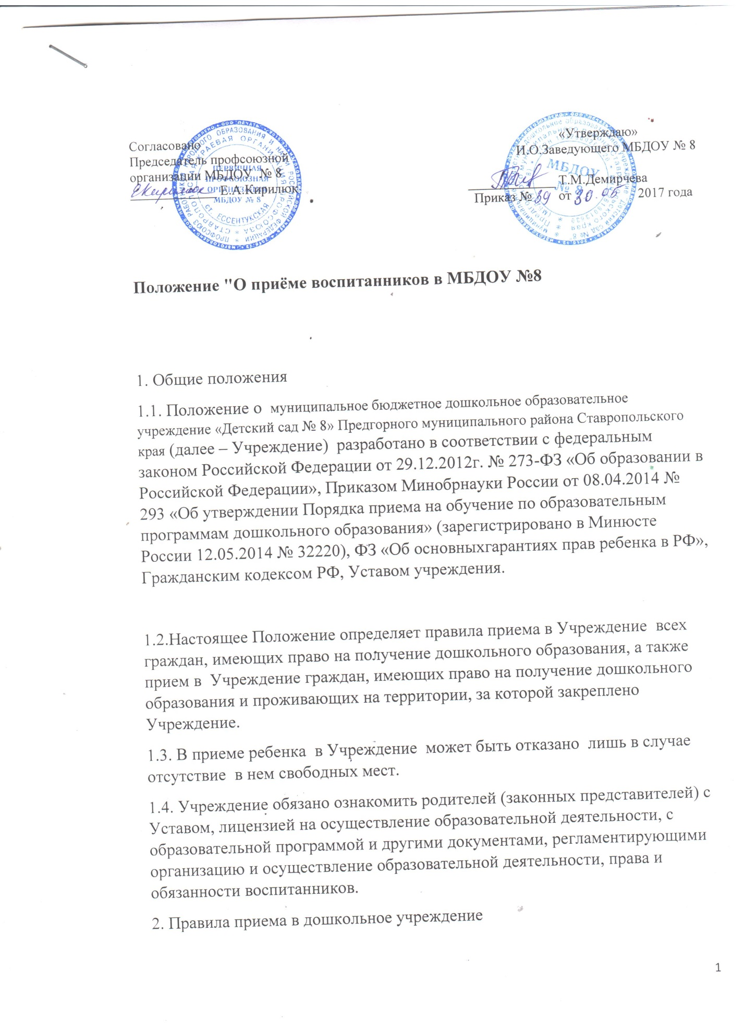
2.1.Прием детей в Учреждение осуществляется в течение всего календарного года при наличии свободных мест.
2.2. Документы о приеме подаются в Учреждение .
2.3. Прием детей в Учреждение осуществляется по личному заявлению одного из родителей (законных представителей) при предъявлении оригинала документа, удостоверяющего личность родителей (законных представителей), либо оригинала документа, удостоверяющего личность иностранного гражданина и лица без гражданства в Российской Федерации.
В заявлении родителями (законными представителями) ребенка указываются следующие сведения:
а) фамилия, имя, отчество (последнее – при наличии) ребенка;
б) дата и место рождения ребенка;
в) фамилия, имя, отчество (последнее – при наличии) родителей (законных представителей) ребенка;

г) адрес места жительства ребенка, его родителей (законных представителей);
д) контактные телефоны родителей (законных представителей) ребенка.
2.4. Прием детей, впервые поступающих в Учреждение, осуществляется на основании медицинского заключения.
2.5. Также для приема в Учреждение:
а) родители (законные представители) ребенка, проживающие на закрепленной территории и не проживающие на закрепленной территории, для зачисления ребенка в Учреждение дополнительно предъявляют:
- оригинал свидетельства о рождении ребенка;
- документ, подтверждающий родство заявителя (или законность представления прав ребенка);
- свидетельство о регистрации ребенка по месту жительства или по месту пребывания на закрепленной территории или документ, содержащий сведения о регистрации ребенка по месту жительства или по месту пребывания;
б) родители (законные представители) детей, являющихся иностранными гражданами или лицами без гражданства, дополнительно предъявляют документ, подтверждающий родство заявителя ( или законность представления прав ребенка), и документ, подтверждающий право заявителя на пребывание в Российской Федерации.
Иностранные граждане и лица без гражданства представляют все документы на русском языке или вместе с заверенным в установленном порядке переводом на русский язык.
2.6. Копии предъявляемых при приеме документов хранятся в Учреждении в личном деле ребенка на время обучения ребёнка.
Требования представления иных документов для приема детей в Учреждение в части, не урегулированной законодательством об образовании, не допускается.
2.7. Подписью родителей (законных представителей) ребенка фиксируется согласие на обработку их персональных данных и персональных данных ребенка в порядке, установленном законодательством Российской Федерации.
2.8. Дети, не попавшие в текущем году в Учреждение, остаются на учете, нуждающихся в предоставлении места в Учреждении. Место в Учреждении ребенку предоставляется при освобождении мест в соответствующей возрастной группе в течение года.
2.9. После приема документов Учреждение заключает договор об образовании по образовательным программам дошкольного образования с родителями (законными представителями) ребенка.
2.10. Заведующий Учреждением издает приказ о зачислении ребенка в Учреждение в течение трех рабочих дней после заключения договора.
После издания приказа о зачислении, ребенок снимается с учета детей, нуждающихся в предоставлении места в Учреждении.

2.11. На каждого ребенка, зачисленного в Учреждение, заводится личное дело, в котором хранятся все данные документы.

3. Плата, взимаемая с родителей (законных представителей) за присмотр и уход за детьми
3.1.Взимание платы с родителей за присмотр и уход за детьми
производится в соответствии с законодательством Российской Федерации.
Родителям (законным представителям) выплачивается также компенсация внесенной ими родительской платы:
- на первого ребенка в размере 20 %;
- на второго ребенка в размере 50%;
- на третьего ребенка и последующих детей в размере 70%.
Плата за присмотр и уход за детьми вносится в срок, установленный договором с родителями.
4. Основания для прекращения образовательных отношений
4.1. Образовательные отношения прекращаются в связи с отчислением воспитанника из Учреждения в следующих случаях:

- в связи с окончанием образовательных отношений;
- досрочно по личному заявлению родителей (законных представителей);
- по обстоятельствам, не зависящем от воли родителей (законных представителей) и Учреждения, в том числе в случае ликвидации Учреждения.
4.2. Заведующий Учреждением принимает заявление от родителей (законных представителей) и на основании данного заявления издает приказ об отчислении воспитанника из Учреждения. Заявление хранится в Учреждении до достижения ребенком 7 (семи) лет.
5. Делопроизводство
5.1. В дошкольном учреждении ведется «Журнал учета движения детей».
Он предназначен для регистрации сведений о детях, посещающих учреждение, и родителях (законных представителях), а также для контроля за движением контингента детей в Учреждении.
5.2.Ежегодно по состоянию на 1 сентября заведующий учреждением обязан издать приказ о комплектовании возрастных групп и подвести итоги за прошедший учебный год и зафиксировать их в «Журнале учета движения детей» сколько детей принято в учреждение, сколько детей выбыло (в школу и по другим причинам), сколько детей планируется принять.
5.3.Приказы о зачислении воспитанников, о переводе в следующую возрастную группу, а также личные дела воспитанников хранятся в дошкольном учреждении до прекращения образовательных отношений.

